АВТОМАТИЗИРОВАННАЯ СИСТЕМА УПРАВЛЕНИЯ ПАРОЛЯМИ И КОНФИДЕНЦИАЛЬНЫМИ ДАННЫМИ «KeePass»
РУКОВОДСТВО ПОЛЬЗОВАТЕЛЯ

Версия 2.57.1
Дата: 03.06.2026

ЛИСТ УТВЕРЖДЕНИЯ

СОГЛАСОВАНО

Руководитель проекта разработки ПО «KeePass»
___________ Д. Бодмер

2026

УТВЕРЖДАЮ
Правообладатель: Dominik Reichl
«___»__________2026 г.

АВТОМАТИЗИРОВАННАЯ СИСТЕМА УПРАВЛЕНИЯ ПАРОЛЯМИ И КОНФИДЕНЦИАЛЬНЫМИ ДАННЫМИ «KeePass»
РУКОВОДСТВО ПОЛЬЗОВАТЕЛЯ
Листов 22

2026
АННОТАЦИЯ
В данном программном документе приведено руководство пользователя по применению и эксплуатации специального программного обеспечения для управления паролями и конфиденциальными данными «KeePass».
В разделе «Введение» указаны основные возможности системы и минимальные системные требования для её функционирования.
В разделе «Установка» описан процесс скачивания установочного файла с официального сайта и последовательность действий при инсталляции программы.
В разделе «Начало работы» указаны действия по созданию базы данных, установке мастер-пароля и ключевому файлу, а также приведено описание элементов главного окна программы.
В разделах «Работа с записями» и «Интерфейс программы» описаны использование генератора паролей, основные элементы интерфейса, а также приведена таблица горячих клавиш для быстрого выполнения действий.
В разделе «Группы» описаны операции по созданию групп для категоризации записей и перемещению записей между группами.
В разделе «Поиск» описаны способы поиска записей по названию, имени пользователя, URL и примечаниям.
В разделе «Безопасность» описаны способы блокировки базы данных, настройка автоматической блокировки по времени и процедура смены мастер-пароля.

1) ГОСТ Р 59795-2021 КСАП. Информационные технологии. Комплекс стандартов на автоматизированные системы. Автоматизированные системы. Требования к содержанию документов.
2) ГОСТ Р 59853-2021 КСАП. Информационные технологии. Комплекс стандартов на автоматизированные системы. Автоматизированные системы. Термины и определения.
3) ГОСТ 2.105-95 ЕСКД. Единая система конструкторской документации. Общие требования к текстовым документам.
Содержание
1.ВВЕДЕНИЕ 5
1.1.Основные возможности системы 5
1.2.Системные требования 5
2. УСТАНОВКА 5
2.1. Скачивание установщика 5
3. НАЧАЛО РАБОТЫ 8
3.1.Создание базы данных 8
3.2. Главное окно программы 8
4. РАБОТА С ЗАПИСЯМИ 9
4. ИНТЕРФЕЙС ПРОГРАММЫ 9
4.1.Основные элементы 9
4.2.Горячие клавиши 10
5. ГРУППЫ 10
5.1. Создание группы 10
5.2 .Перемещение записей между группами 11
6.ПОИСК 11
7.ЭКСПОРТ И ИМПОРТ 12
7.1. Экспорт базы данных 12
7.2.Импорт базы данных 13
8. БЕЗОПАСНОСТЬ 13
8.1. Блокировка базы 13
8.2. Автоматическая блокировка 14
8.3. Смена мастер-пароля 14
9. ЧАСТЫЕ ОШИБКИ И ИХ РЕШЕНИЯ 15

1.ВВЕДЕНИЕ
KeePass — это бесплатный менеджер паролей с открытым исходным кодом. Программа предназначена для безопасного хранения всех паролей в одной защищённой базе данных, доступ к которой осуществляется только с помощью мастер-пароля.

1.1.Основные возможности системы

- Хранение всех паролей в зашифрованной базе данных;
- Генерация надёжных паролей;
- Автоматическое заполнение форм на сайтах и в приложениях;
- Организация паролей по группам;
- Поиск по всей базе;
- Экспорт/импорт данных;
- Двухфакторная аутентификация.

1.2.Системные требования

Компонент | Минимальные требования
ОС | Windows 10/11 (64-bit)
Процессор | 1 ГГц или выше
ОЗУ | 512 МБ (рекомендуется 1+ ГБ)
Накопитель | 50 МБ свободного места

2. УСТАНОВКА

2.1. Скачивание установщика

Установочный файл скачан с официального сайта: https://keepass.info/downloads/ (Рис.1).

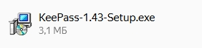
Рисунок 1. Установщик Setup.exe

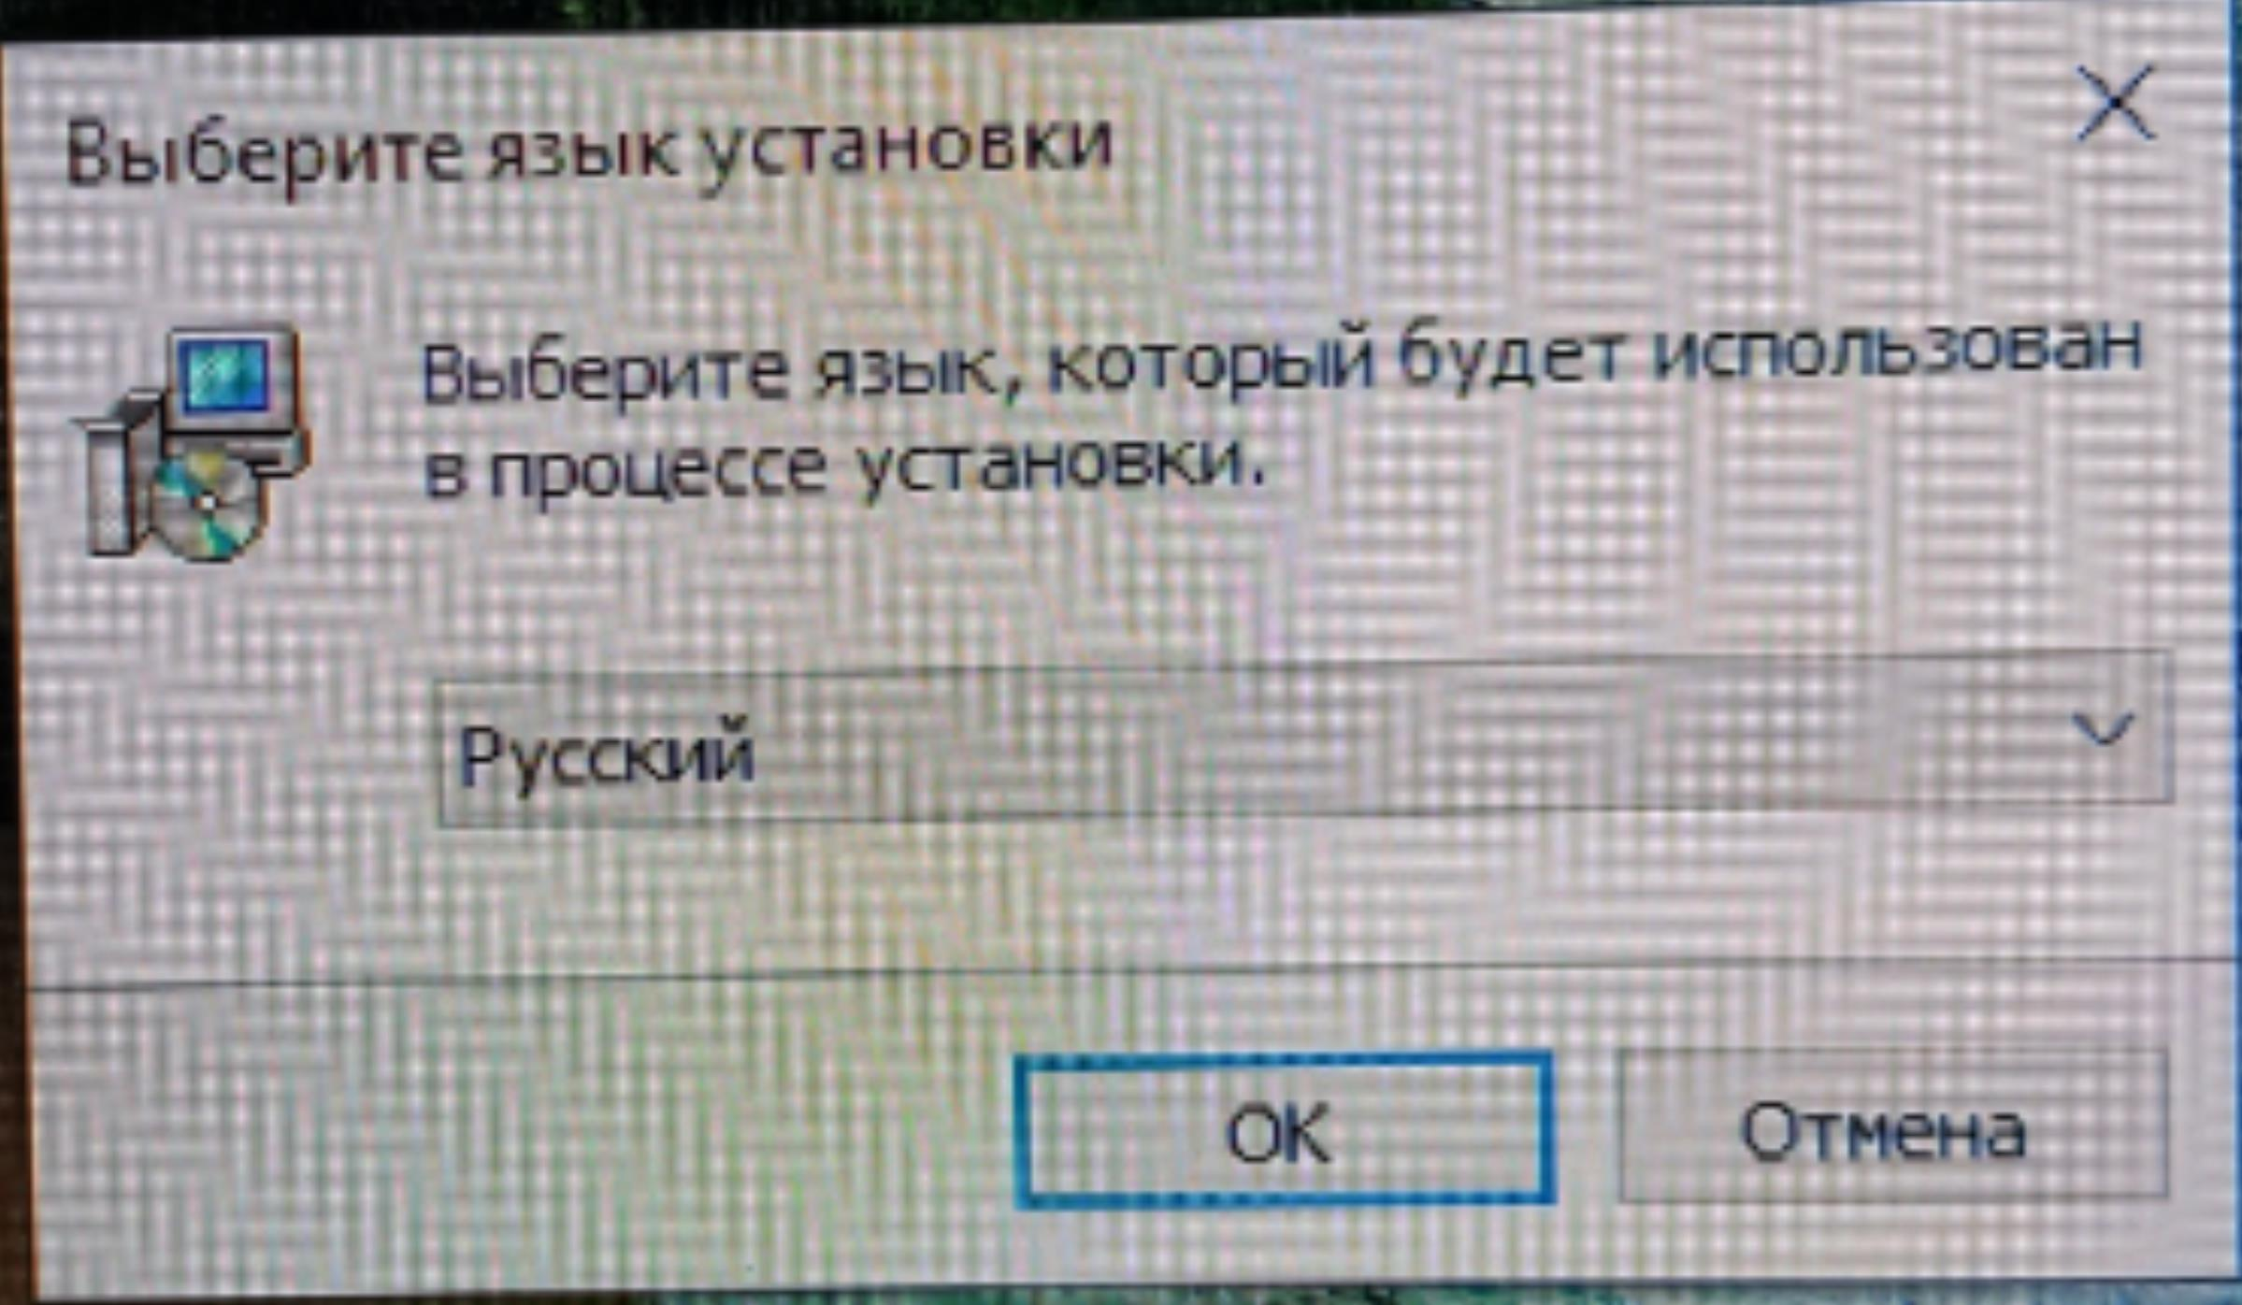
Рисунок 2. Выбор языка для установки

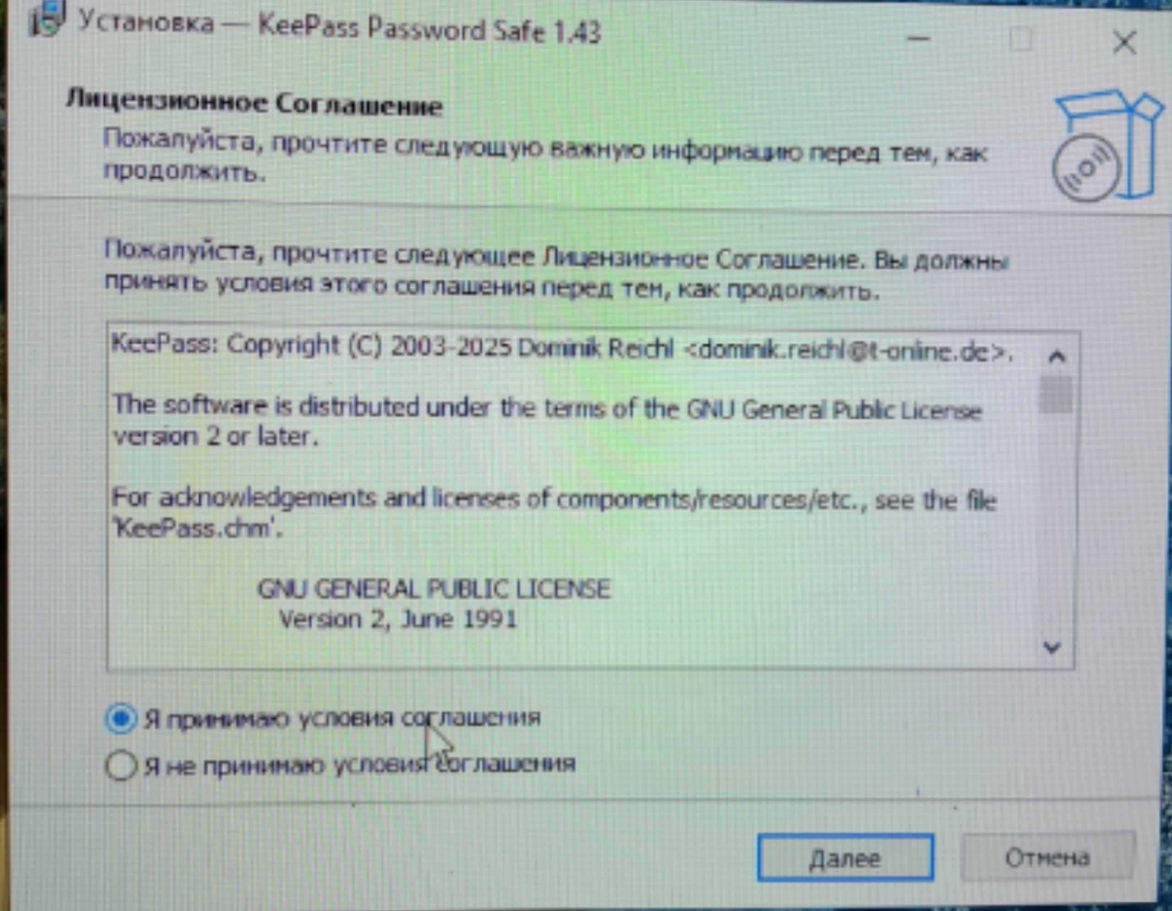
Рисунок 3. Лицензионное соглашение
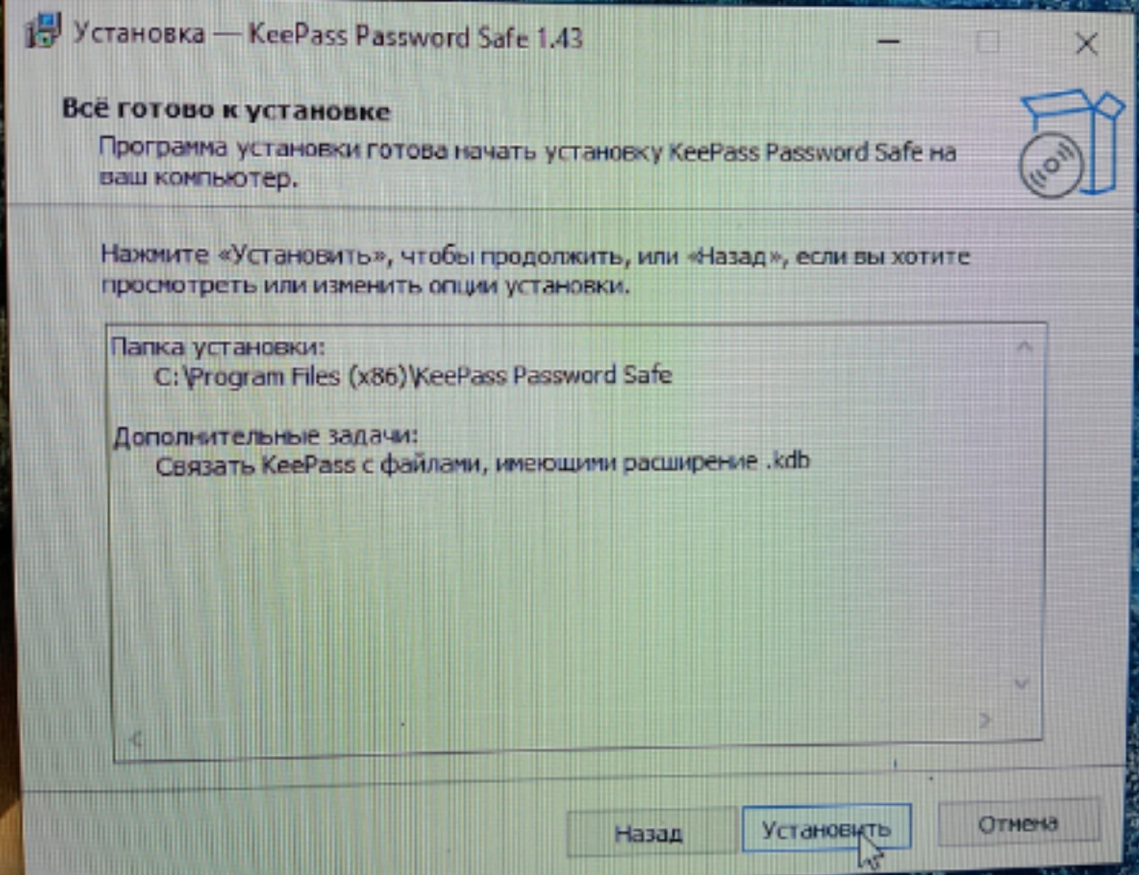
Рисунок 4. Установка

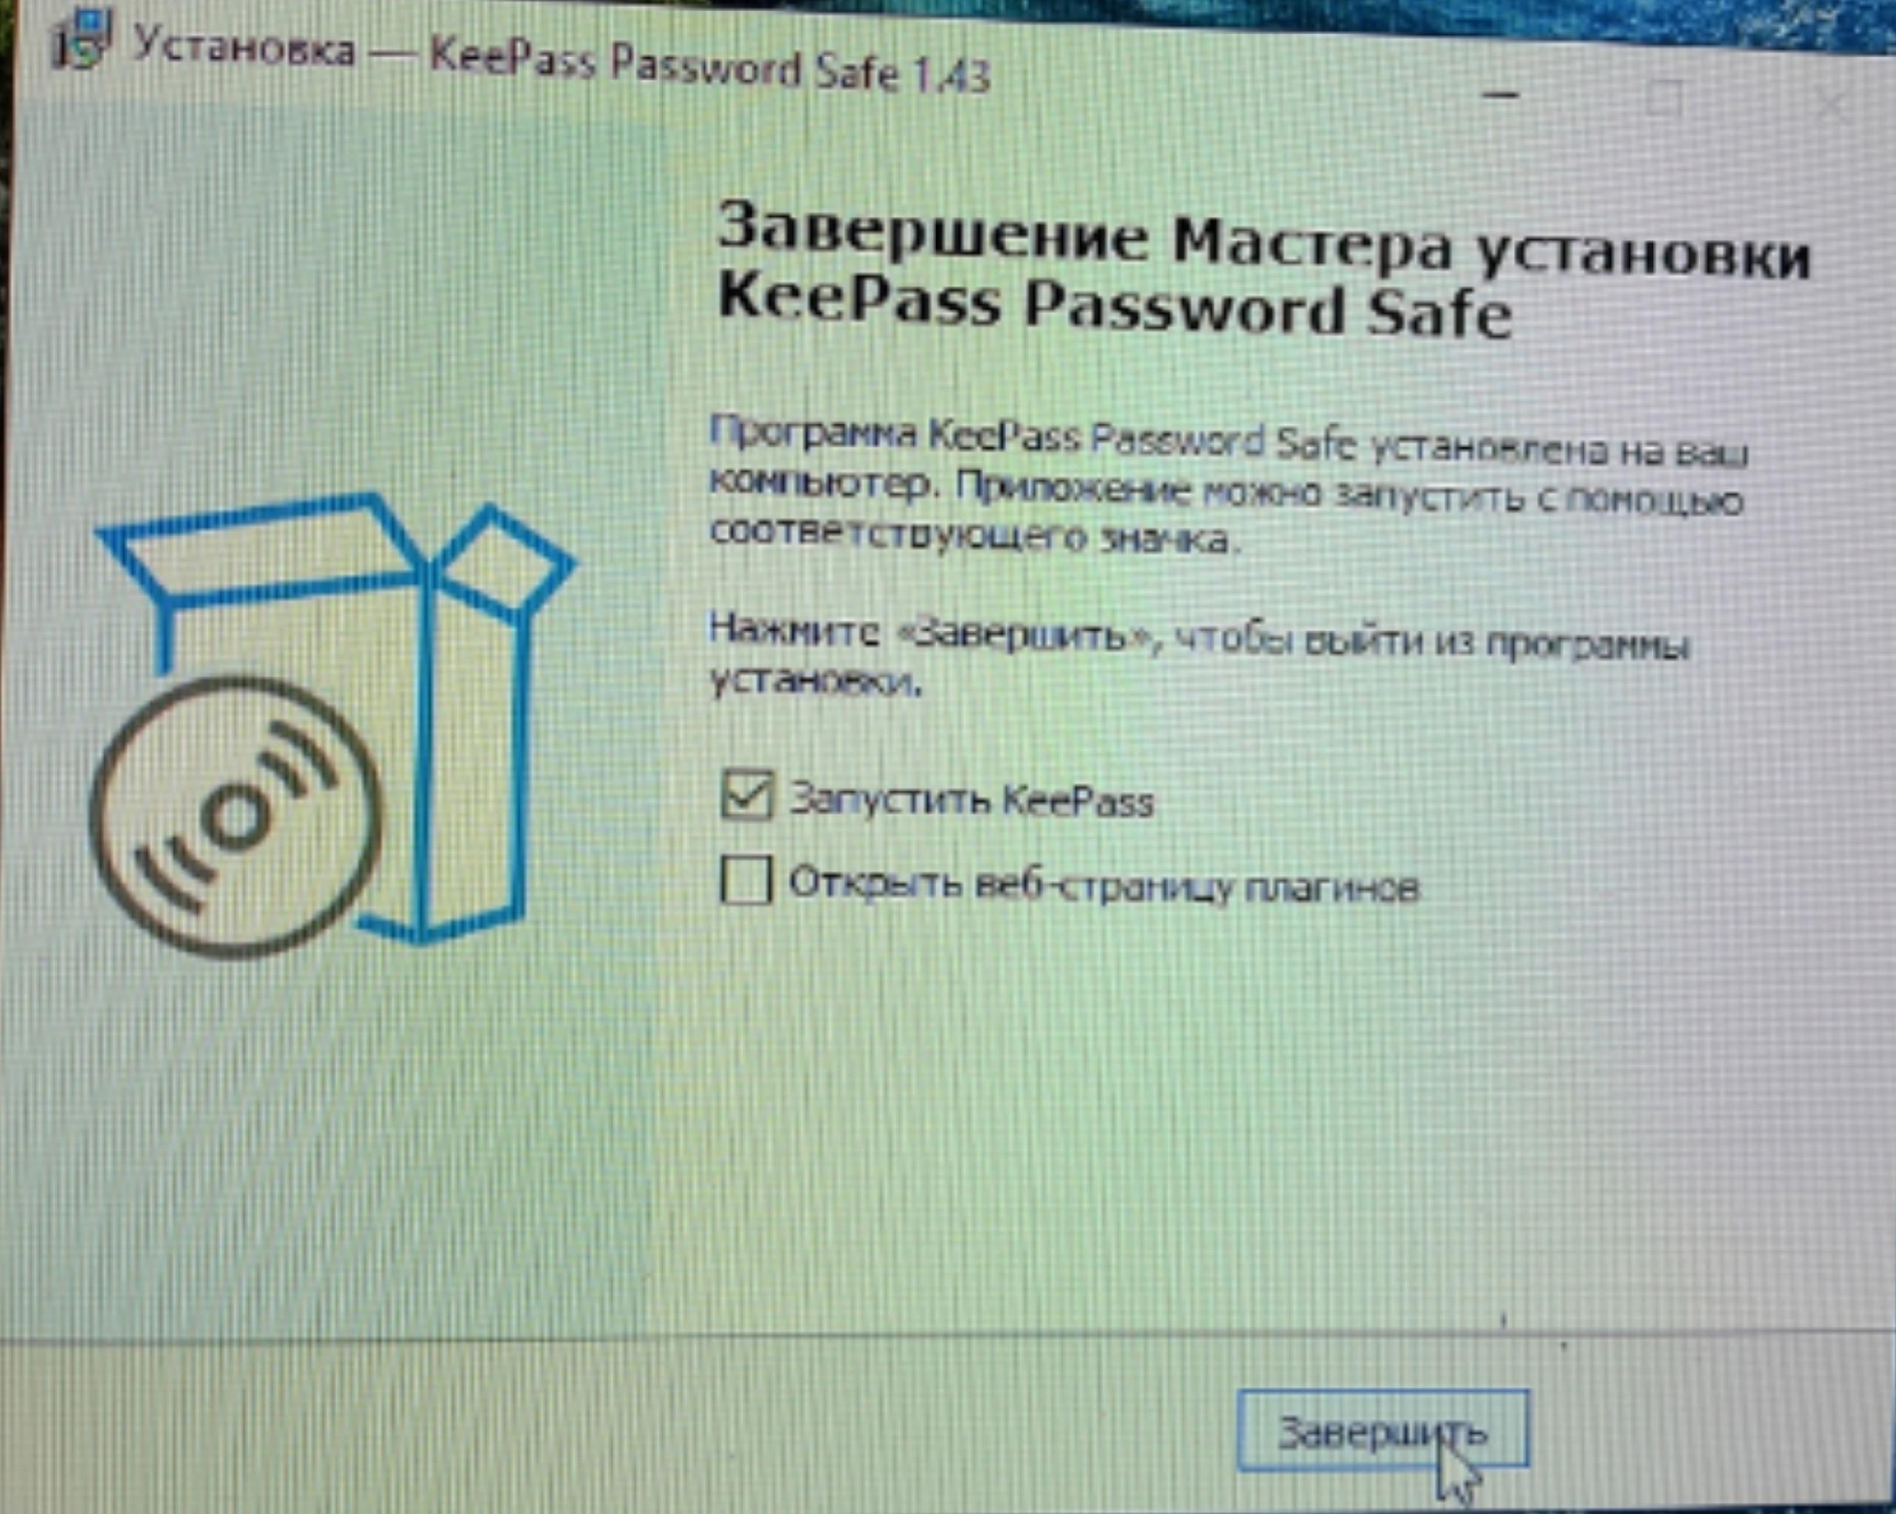
Рисунок 5. Завершение установки

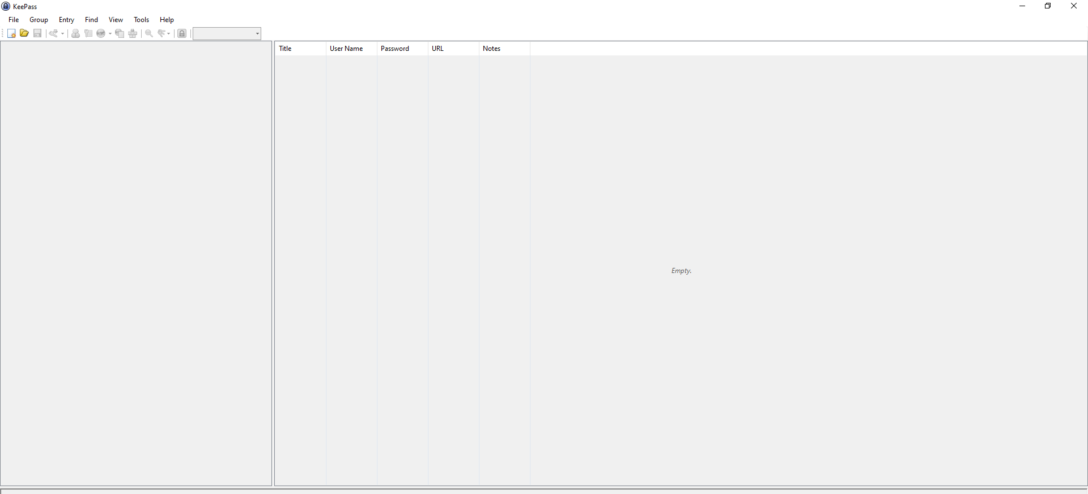
Рисунок 6 . Первый запуск KePass – главное окно

3. НАЧАЛО РАБОТЫ

3.1.Создание базы данных

- В главном меню выберите Файл → Создать.
- В появившемся мастере введите Мастер-пароль (он должен быть надежным и запоминающимся) и (опционально) укажите путь к Ключевому файлу.
- Нажмите «ОК».

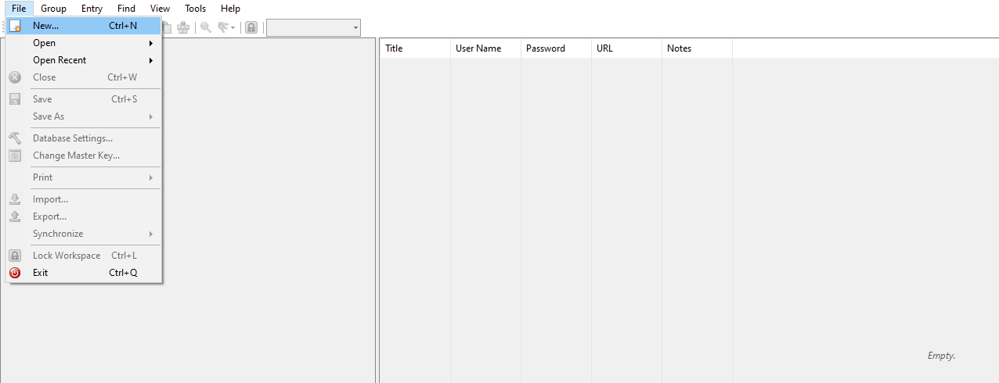
Рисунок 7. Создание БД

3.2. Главное окно программы

Главное окно KeePass состоит из следующих частей:
- Меню и панель инструментов: Доступ ко всем функциям (Создать, Открыть, Сохранить, Настройки).
- Панель групп (слева): Используется для категоризации записей (Рабочие, Личные, Соцсети и т.д.).
- Список записей (центр): Отображает все записи в выбранной группе.
- Панель предпросмотра (справа/снизу): Показывает детали выбранной записи (логин, URL, заметки).

4. РАБОТА С ЗАПИСЯМИ
Для создания надежного пароля:
1. Нажмите на кнопку с изображением ключа рядом с полем «Пароль».
2. В открывшемся окне настройте параметры:
- Длина пароля: Рекомендуется 20 символов и более.
- Набор символов: Обязательно включите «Буквы (заглавные и строчные)», «Цифры» и «Специальные символы».
3. Нажмите «ОК», и сгенерированный пароль будет автоматически вставлен в поле.
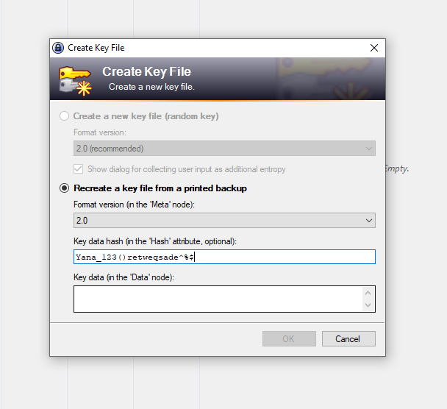
Рисунок 8. Генерирование пароля

4. ИНТЕРФЕЙС ПРОГРАММЫ

4.1.Основные элементы

Элемент | Назначение
Панель групп(слева) | Категории для организации записей
Список записей(центр) | Все записи в выбранной группе
Панель инструментов | Основные команды
Поле поиска | Быстрый поиск по всей базе

4.2.Горячие клавиши

Действие | Горячая клавиша
Создать запись | Ctrl+I
Редактировать запись | Enter
Удалить запись | Delete
Поиск | Ctrl+F
Auto-Type | Ctrl+Shift+A
Заблокировать базу | Ctrl+L

5. ГРУППЫ

5.1. Создание группы

- Нажмите правой кнопкой мыши в панели групп.
- Выберите Add Group.
- Введите имя группы.
- Нажмите OK.

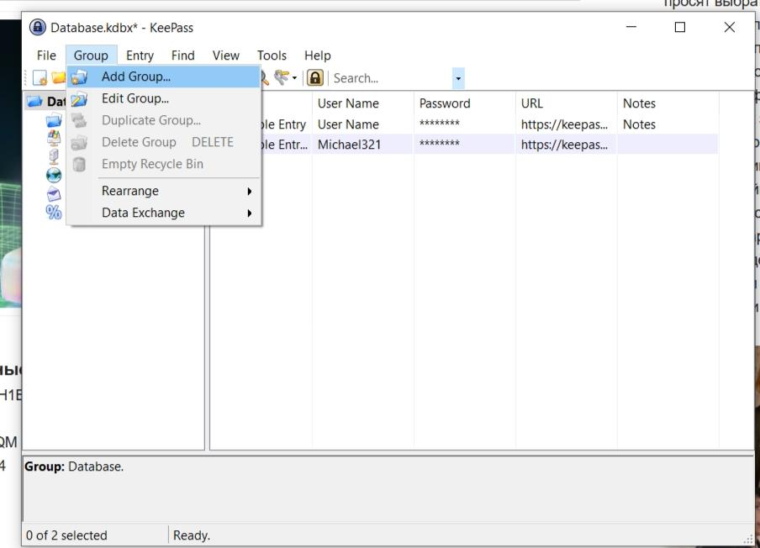
Рисунок 9. Создание группы

5.2 .Перемещение записей между группами

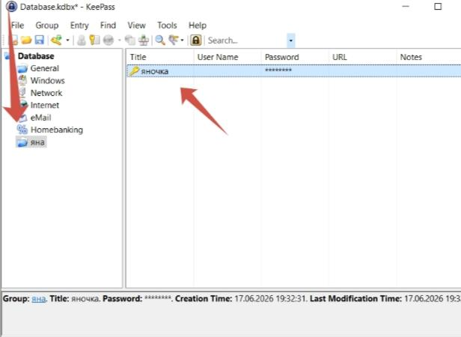
Рисунок 10. Перемещение

6.ПОИСК

- Нажмите Ctrl + F или кликните в поле поиска.
- Введите текст для поиска.
- Результаты отобразятся автоматически.
Поиск работает по:
- Названию;
- Имени пользователя;
- URL;
- Примечаниям.
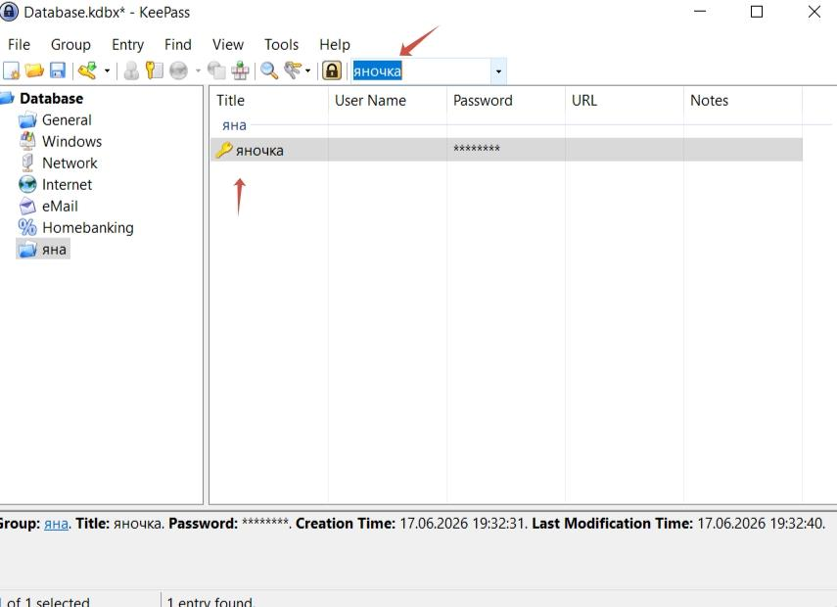
Рисунок 11. Поиск

7.ЭКСПОРТ И ИМПОРТ

7.1. Экспорт базы данных

- File → Export;
- Выберите формат (например, CSV);
- Укажите путь сохранения;
- Нажмите Save.

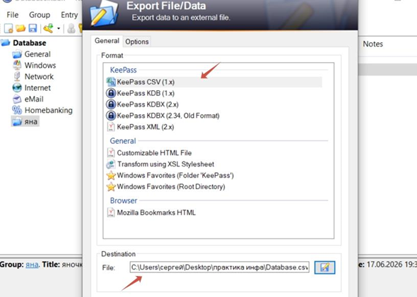
Рисунок 12. Экспорт БД

7.2.Импорт базы данных

- File → Import;
- Выберите формат;
- Выберите файл;
- Настройте соответствие полей.

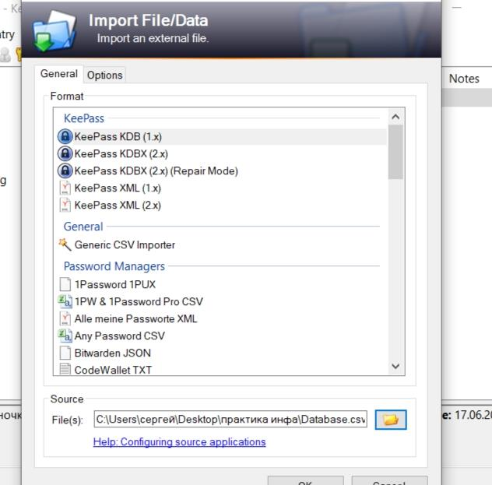
Рисунок 13.Импорт БД

8. БЕЗОПАСНОСТЬ

8.1. Блокировка базы

Для блокировки базы нажмите Ctrl + L или выберите File → Lock Workspace.

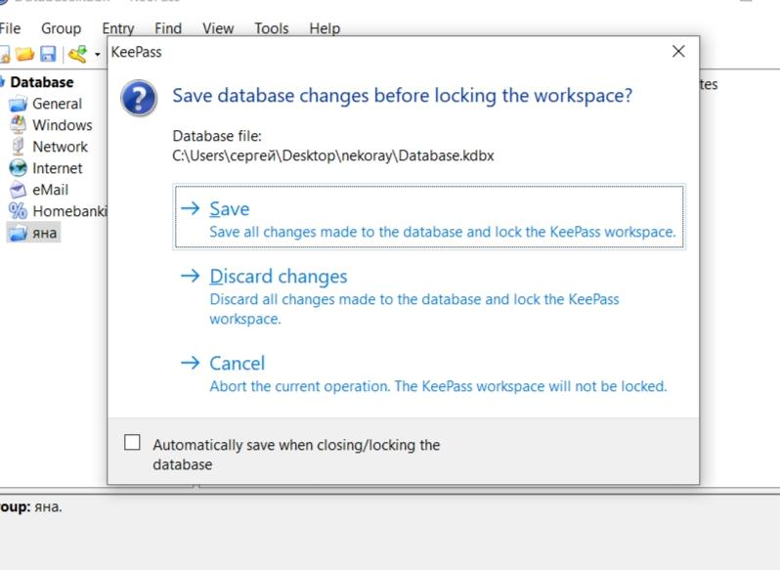
Рисунок 14. Безопасность

8.2. Автоматическая блокировка

- Tools → Options → Security;
- Установите время автоматической блокировки.

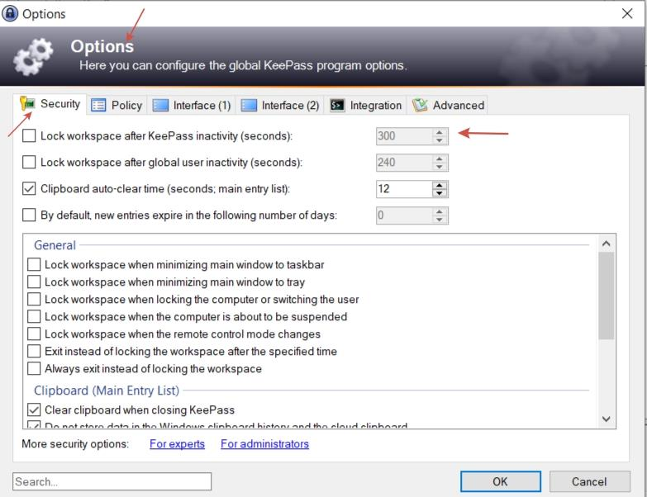
Рисунок 15. Автоматическая блокировка

8.3. Смена мастер-пароля

- File → Change Master Key;
- Введите новый пароль;
- Нажмите OK.

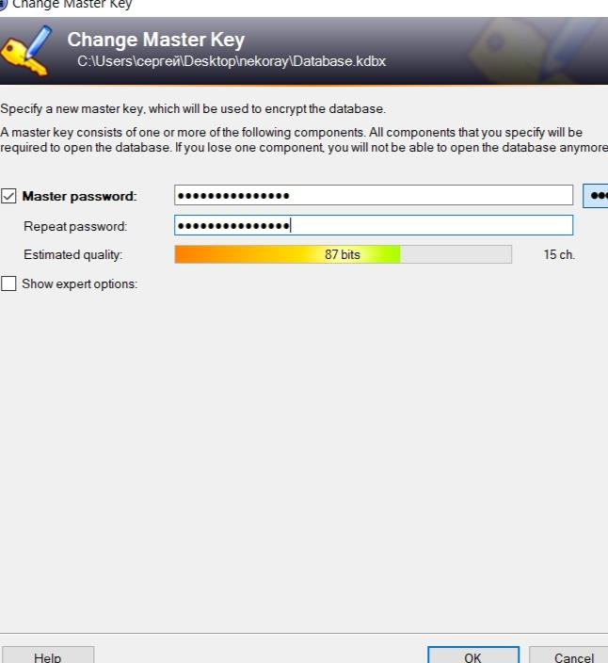
Рисунок 16.Смена мастер –пароля

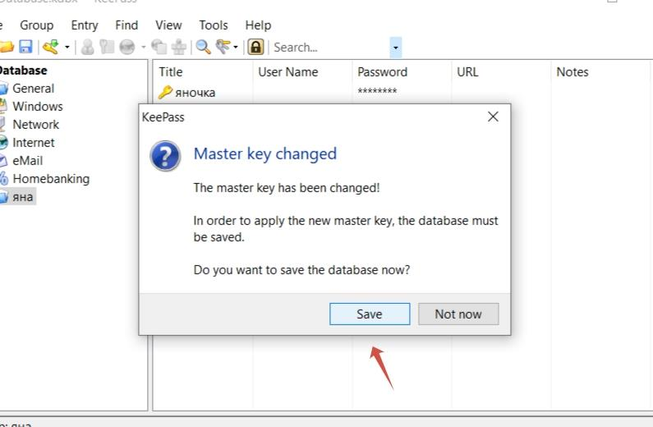

9. ЧАСТЫЕ ОШИБКИ И ИХ РЕШЕНИЯ

Проблема | Вероятная причина | Решение
Не открывается база | Неверный мастер -пароль | Проверить раскладку, Caps Lock
Auto-Type не работает | Не выбран нужный плагин | Установить KeePassHttpConnector
Не видно плагин в меню | Плагин не в папке Plugins | Скопировать .plgx в папку Plugins
Ошибка при связке с браузером | Не совпадает ключ | Переподключить в расширении
Потерян ключевой файл | Файл удален или пермещен | Восстановить из резервной копии
База медленно открывается | Много итераций | Уменьшить до 10000
Пароль не генерируется | Не выбраны параметры | Выбрать хотя бы один набор символов
Ошибка при экспорте | Нет прав на запись | Запустить от имени администратора

